**Análisis DAFO**

**ORGANIZACIONES DE TRANSPORTE**

**ANALISIS DEL ENTORNO**

Para poder realizar este análisis en el sector de transporte, vamos a identificar las variables PEST del entorno macroeconómico, el mismo permitirá identificar los factores del entorno general que va a afectar al entorno. Con este análisis podremos más adelante encontrar posibles amenazas y oportunidades que tiene este sector.

**Político Legal:**

El sector de Transporte a sido principalmente afectado por este factor político, la mayoría de los gobiernos actualmente mantiene subsidios tanto en combustibles como en beneficios que el gobierno brinda a este sector, beneficios como facilidades de financiamiento para la compra de nuevos vehículos, menos intereses en importaciones de repuestos etc.

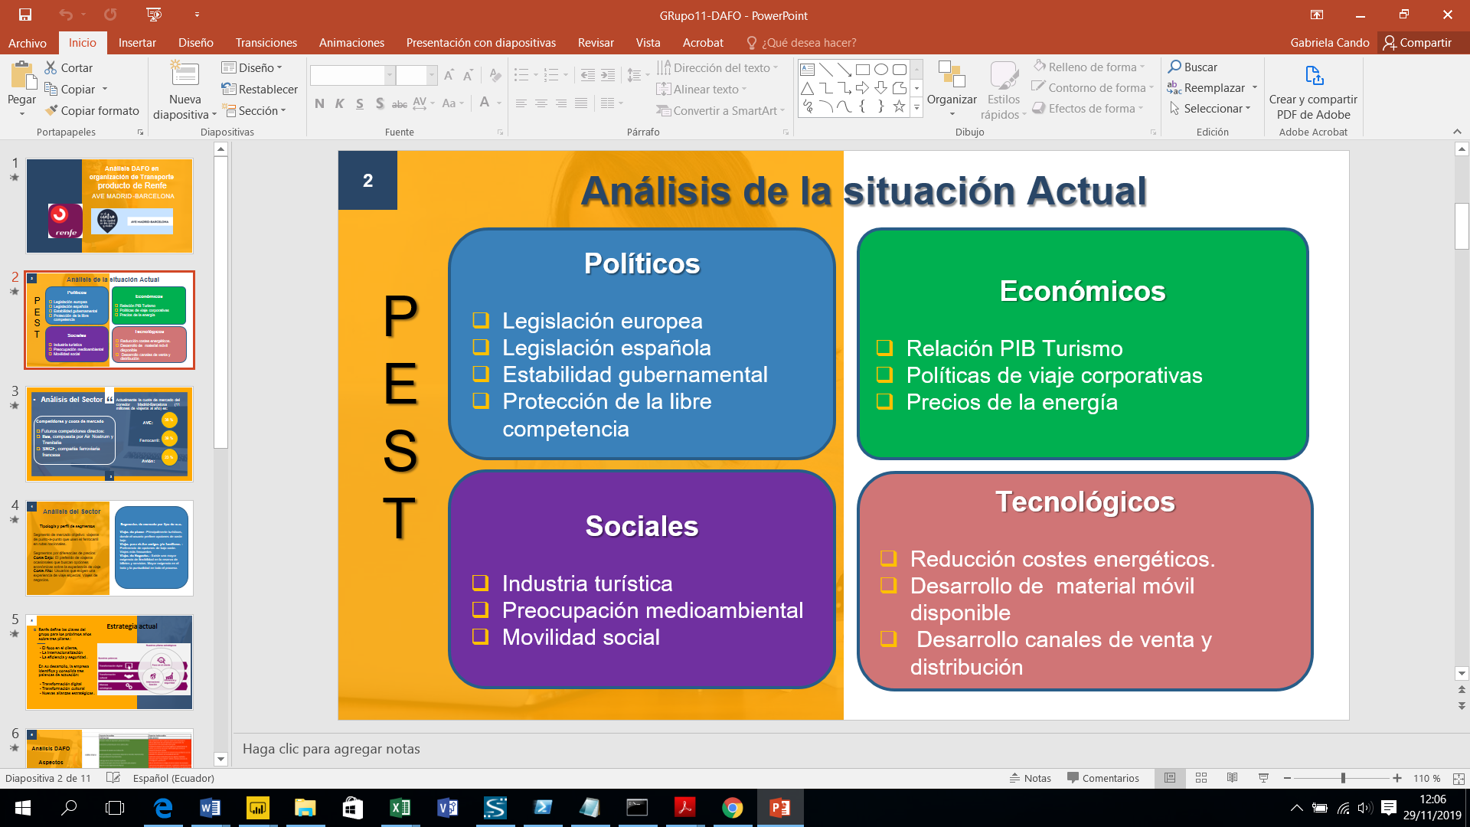

.

.

***OPORTUNIDADES***

Son eventos o circunstancias que se esperan que ocurran o pueden inducirse a que ocurran en el mundo exterior y que podrían tener un impacto positivo en el futuro de la institución. Esto tiende a aparecer en una o más de las siguientes grandes categorías: sociedad, usuarios, institución, Gobierno y tecnología.

Las principales oportunidades del sector del transporte son:

* **Mayor tecnología en el mercado:** La tecnología e innovación son palancas fundamentales de competitividad, calidad y es un factor diferenciador que posiciona a la empresa dentro del mercado. En el sector del transporte es clave para la optimización de los procesos y para que los flujos de información sean eficientes.
* **Protección del medioambiente:** Extensión de una estrategia de calidad para la protección del medio ambiente ya que por ello están obligados a mejorar el transporte.
* **Especialización y fidelización de los clientes:** La estrategia de la especialización permite a la empresa mejorar su productividad y la calidad de su producto, adecuando su actividad a las exigencias de su mercado, al mismo tiempo que actúa como barrera de defensa ante nuevos competidores. La estrategia de fidelización de la clientela en los mercados tradicionales (y asegurar así́ la demanda futura), pasa por explotar su ubicación cercana al cliente, ofreciendo un buen nivel de servicio (atención personalizada, asistencia técnica, entrega en los plazos acordados, etc). Al mismo tiempo, ese contacto directo con el mercado plantea la oportunidad de abrir nuevos mercados (crear nuevas necesidades al cliente y darles las respuestas adecuadas).

***AMENAZAS***

* **Entrada de nuevos competidores:**

La globalización ofrece la posibilidad de abordar nuevos mercados, pero al mismo tiempo permite que empresas competidoras accedan a tus clientes, es un arma de doble filo.